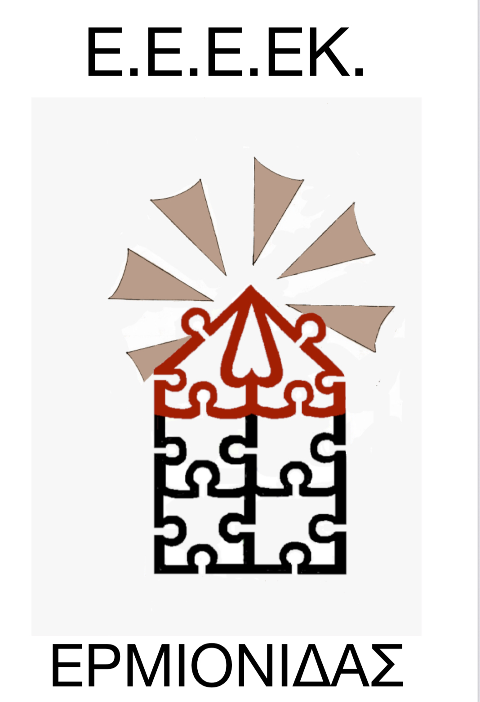
ΣΥΜΠΕΡΙΛΗΠΤΙΚΗ ΠΑΙΔΑΓΩΓΙΚΗ ΔΡΑΣΗ
«ΑΝΘΡΩΠΙΝΑ ΔΙΚΑΙΩΜΑΤΑ & ΠΑΡΑΔΟΣΙΑΚΟΣ ΧΟΡΟΣ»
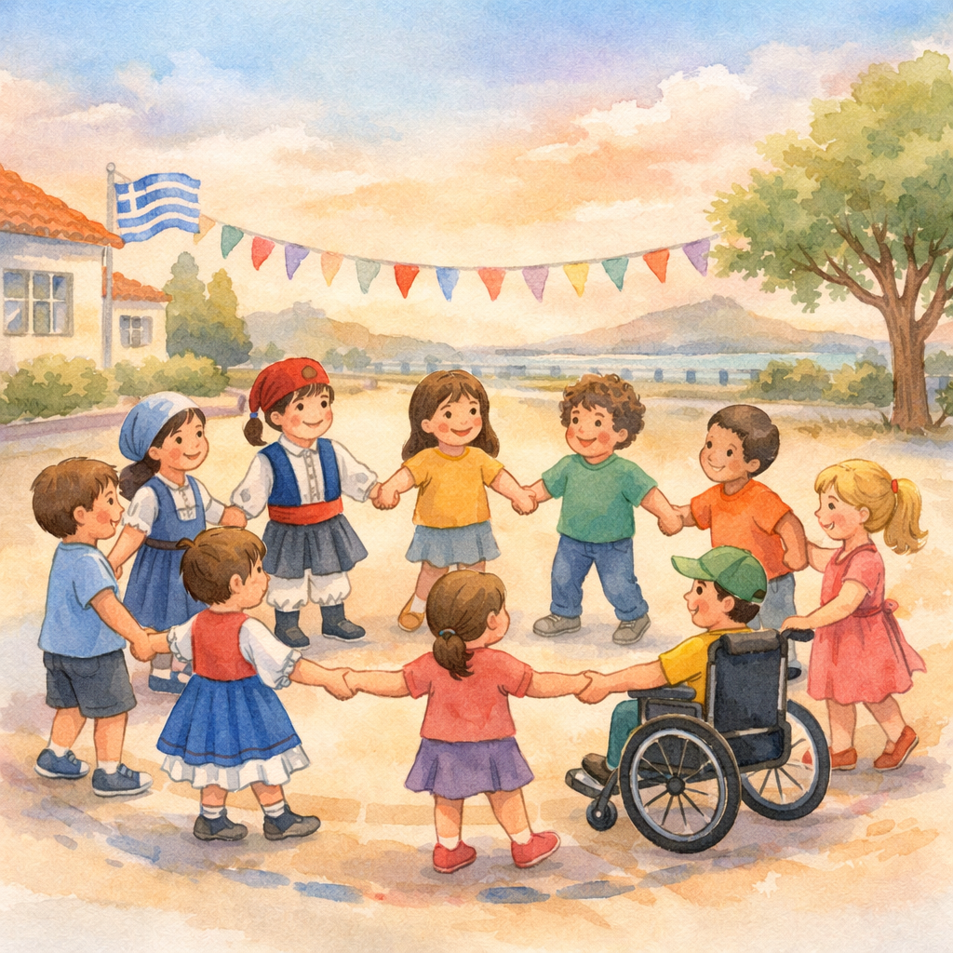

ΚΟΡΥΦΩΣΗ ΔΡΑΣΗΣ
Τετάρτη 6 Μαΐου 2026
ΠΡΟΑΥΛΙΟΣ ΧΩΡΟΣ Ε.Ε.Ε.ΕΚ. ΕΡΜΙΟΝΙΔΑΣ

Συμμετέχουν οι μαθητές-τριες απ’ τα παρακάτω σχολεία:

- Ε.Ε.Ε.ΕΚ. Ερμιονίδας
- Ειδικό Δημοτικό Ερμιονίδας
- Δημοτικό Σχολείο Πορτοχελίου
- 1^{ο} Δημοτικό Σχολείο Κρανιδίου
σε μια ανοιχτή γιορτή συμπερίληψης για την τοπική κοινότητα.

ΠΑΙΔΑΓΩΓΙΚΟΙ ΣΤΟΧΟΙ
• Σεβασμός & Ισότητα • Αίσθημα «Ανήκειν» • Συνεργασία & Ενσυναίσθηση
• Βιωματική κατανόηση των Ανθρωπίνων Δικαιωμάτων

ΣΤΟΝ ΚΥΚΛΟ ΤΟΥ ΧΟΡΟΥ
ΧΩΡΑΜΕ ΟΛΟΙ

